小程序名：NPUCAT

一、小程序介绍

NPUCAT来自西北工业大学，旨在让大家可以看到我们校园内的猫猫，有能力的也可以帮助他们，为他们筹钱做绝育和治病，为校园里的可爱流浪猫寻找负责的领养人。目前我们的小程序已录入大部分猫猫信息，供喜欢猫猫的朋友们来赏工大猫猫，也期待猫猫们能找到合适的领养人。

二、小程序头像

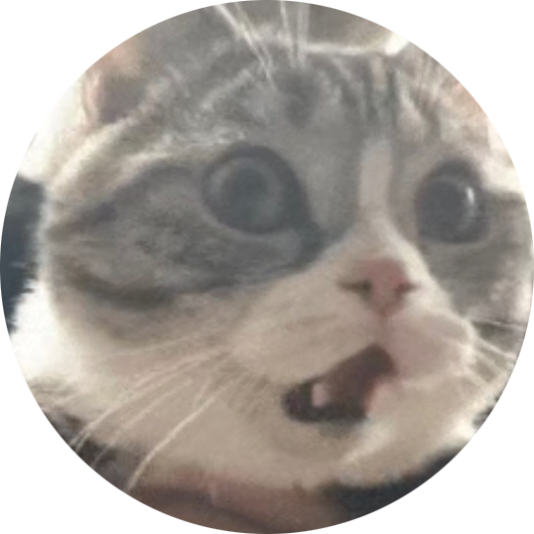

联系方式：[wenyunew@163.com](mailto:wenyunew@163.com)（邮箱） allfakeHK（微信） 牛文宇